АДМИНИСТРАЦИЯ МУНИЦИПАЛЬНОГО РАЙОНА «ПЕЧОРА» | 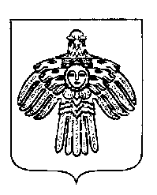 | «ПЕЧОРА»  МУНИЦИПАЛЬНÖЙ РАЙОНСА  АДМИНИСТРАЦИЯ
ПОСТАНОВЛЕНИЕ
ШУÖМ

« 23 » октября 2019 г  г. Печора, Республика Коми |  | № 1335

О заключении соглашения на предоставление субсидий из бюджета МО МР «Печора» по конкурсному отбору проектов социально ориентированных некоммерческих организаций, претендующих на получение субсидий из бюджета МО МР «Печора»

На основании постановления администрации МР «Печора» от 24.12.2013г.
№ 2520 «Об утверждении муниципальной программы «Социальное развитие МО МР «Печора»

1.Заключить соглашение на предоставление субсидии из бюджета МО МР «Печора» по конкурсному отбору проектов социально ориентированных некоммерческих организаций, претендующих на получение субсидий из бюджета МО МР «Печора» (в том числе за счет средств субсидий из республиканского бюджета Республики Коми) с Печорской районной организацией Коми республиканской организации Общероссийской общественной организации «Всероссийское Общество Инвалидов» на сумму 55 000 (пятьдесят пять тысяч) рублей.
2. Настоящее постановление вступает в силу со дня подписания и
подлежит размещению на официальном сайте администрации муниципального района «Печора».

Глава муниципального района-
руководитель администрации Н.Н. Паншина

